Bonjours, je VEND MON ACADIANE 1984 :

avec carte grise collection mais CT a refaire
chassi très bon, préparé tout terrain. idéal pour celui qui veut s’amuser dans les chemins et pistes
allumage électronique
les freins avant disque, et arrière ainsi que le répartiteur ont été changés (neufs)
4 amortisseur changés neufs
attache remorque
elle roule mais 2 souflés de cardans cotés roue a changer

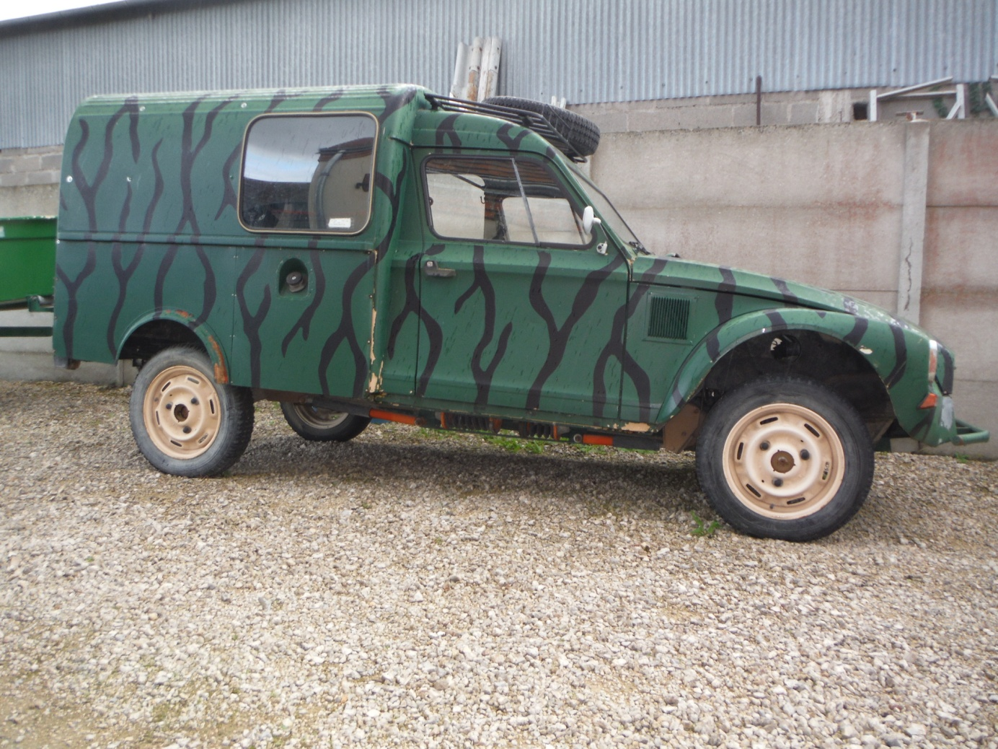

avec de nombreuses pièces d’origines gardées au sec en très bon états car j’avais acheter une 2 èm acadiane (avec carte grise et CT a l’époque) pour realiser mon projet
donc en bon états : ailes avants ,capot portière ,porte arrière, moteur, boite et autres

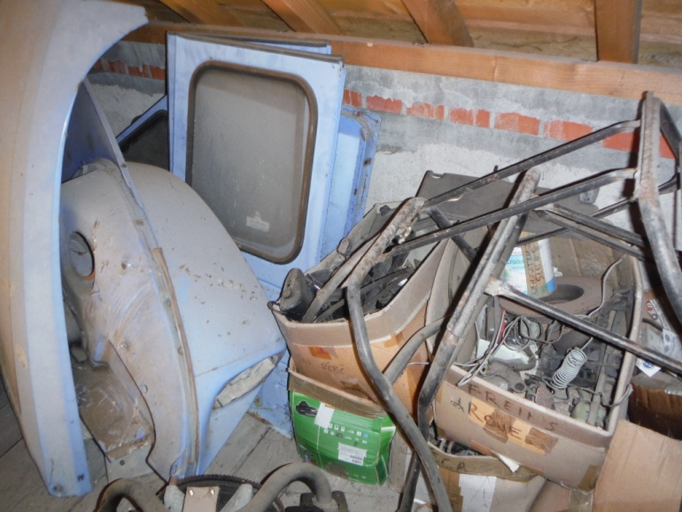
1000 euros pour le tout

Jean-Luc au 06 73 96 60 17

